四川省高等教育自学考试毕业申请书

准考证号 | 姓名 | 性别 | 民族 | 身份证号
7009xxxxxxx | xxx | xx | xx | xxxxxxxxxxx
拟申请毕业专业：XX专业（YXXX）
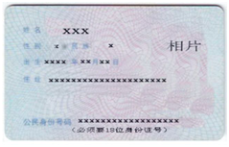
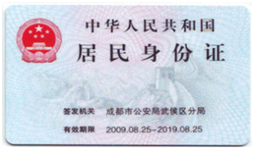

身份证复印件（背面）
粘贴处

身份证复印件（正面）
粘贴处

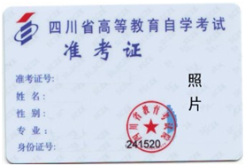

准考证复印件
粘贴处

已核本人毕业信息正确无误。
考生签名： 联系电话：
年 月 日
县（市、区）招考办审核意见：
审核人： 年 月 日
市（州）招考办或高校自考办审核意见：

审核人： 年 月 日
省考试院审核组意见：
审核人： 年 月 日
注：请将四川省高等教育自学考试考生考籍表附后。
